NAMA : Farhan Romdoni

NIM : 1207070044

KELAS : PCD - TT

TUGAS : KE 12 (Segmentasi citra dan ektraksi fitur)

1. EKTRAKSI FITUR BERDASARKAN WARNA

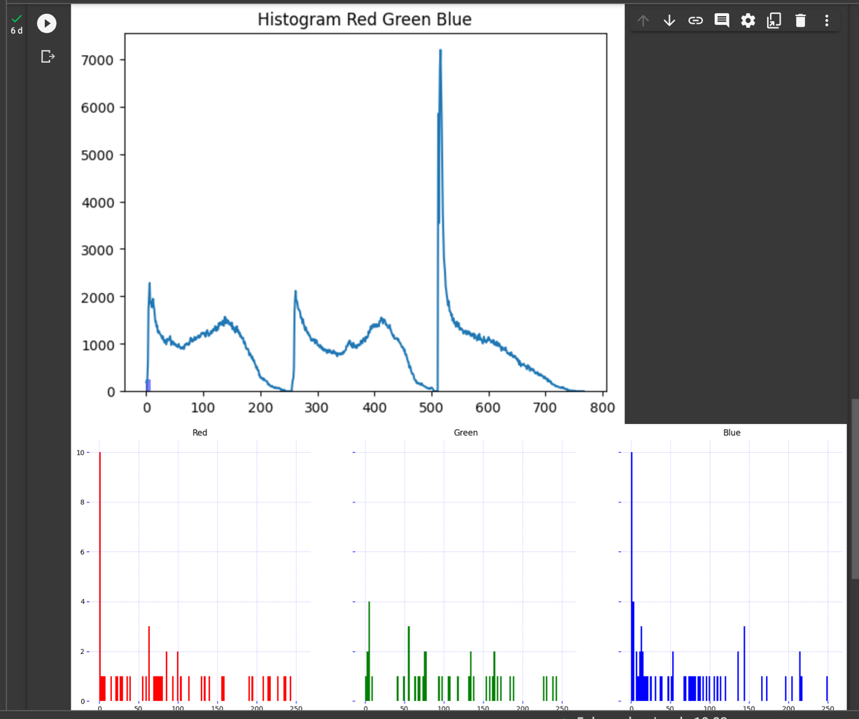

Menganalisis distribusi warna dalam citra untuk menghasilkan deskriptor warna. Tidak memperhatikan struktur atau tekstur citra.

1. EKTRAKSI FITUR IBP

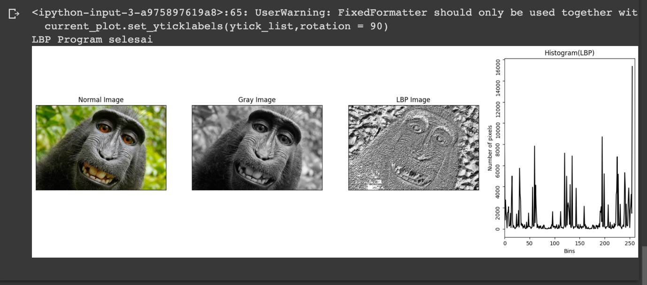 Menggunakan histogram pola biner lokal untuk menggambarkan tekstur citra. Tidak mempertimbangkan informasi warna.

1. EKTRAKSI FITUR GLCM

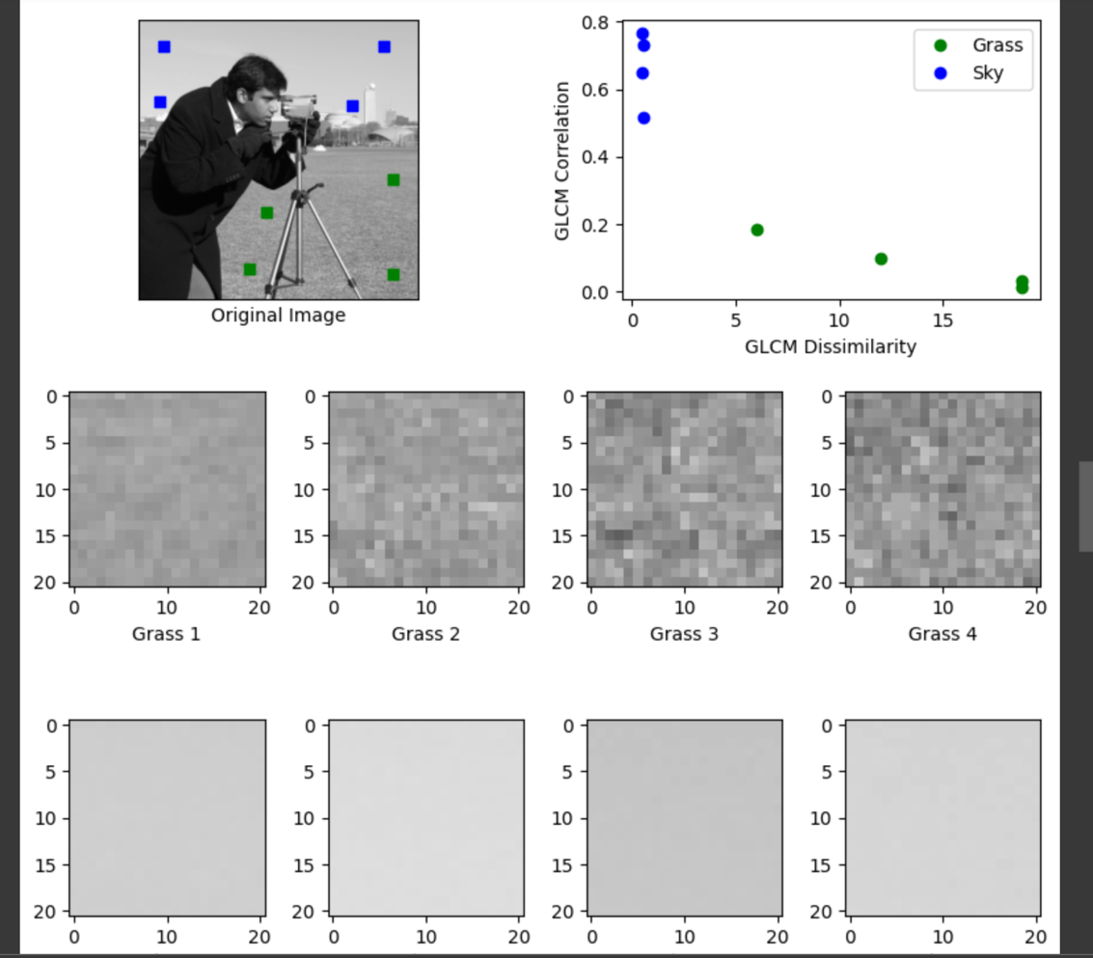 Menggambarkan hubungan spasial antara piksel dengan matriks GLCM. Berguna untuk menggambarkan tekstur citra, tetapi sensitif terhadap rotasi dan skalasi

1. MENGGUNAKAN CORNER DETECTOR

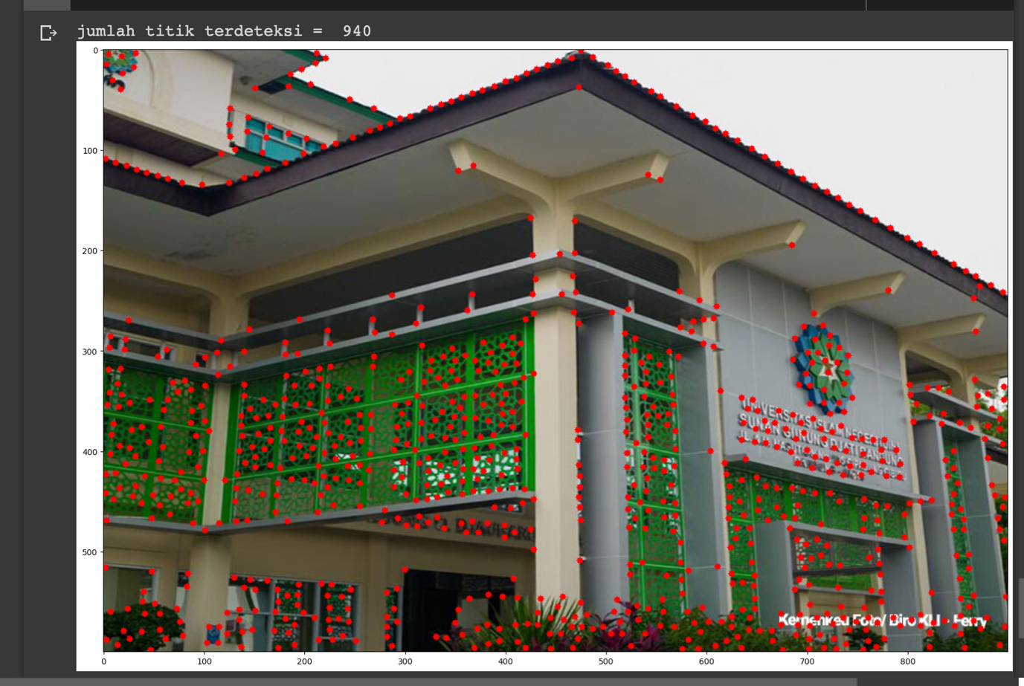 Mencari sudut-sudut signifikan dalam citra sebagai fitur. Berguna dalam deteksi objek dan pengukuran perubahan perspektif, tetapi tidak memberikan deskripsi fitur secara rinci.

1. FEATURE DETECTOR & MATCHING

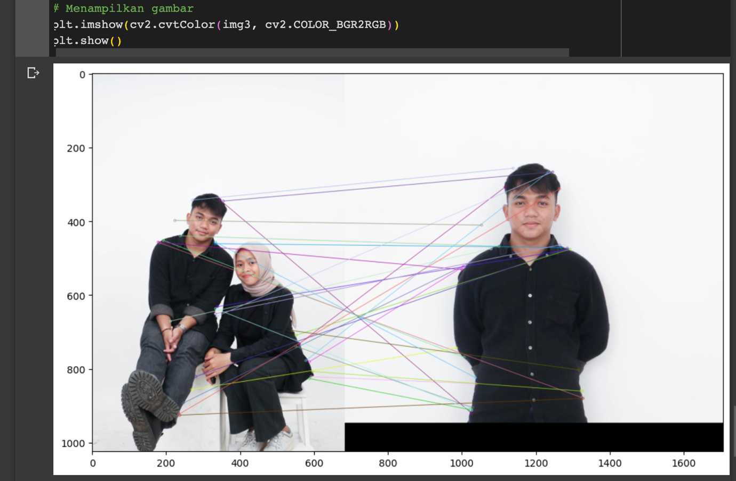

1. TEMPLATE MATCING

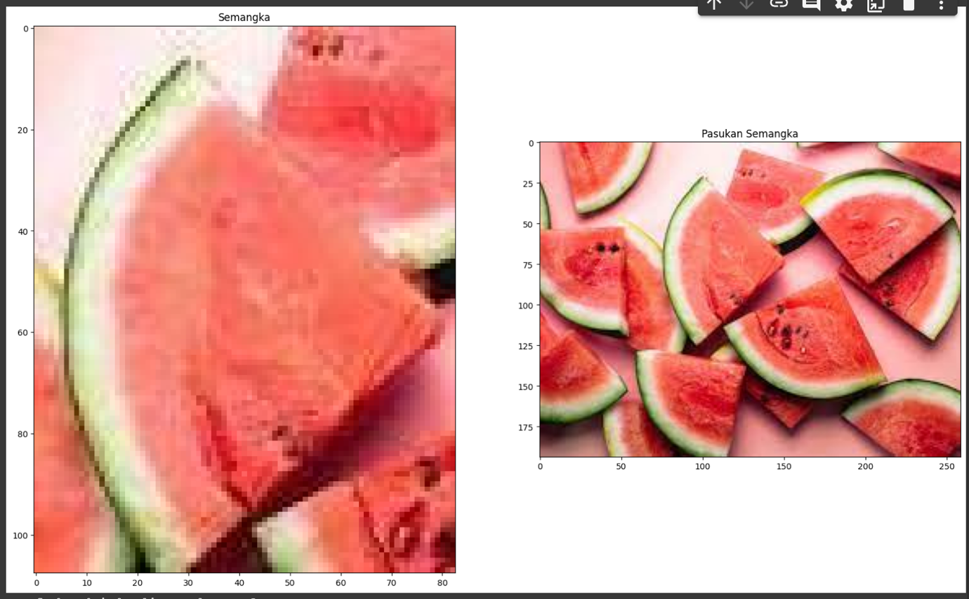

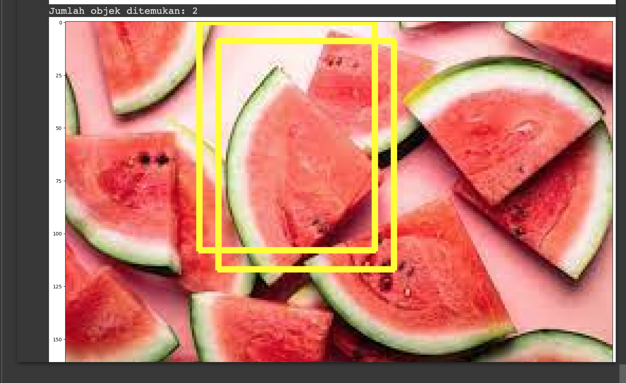

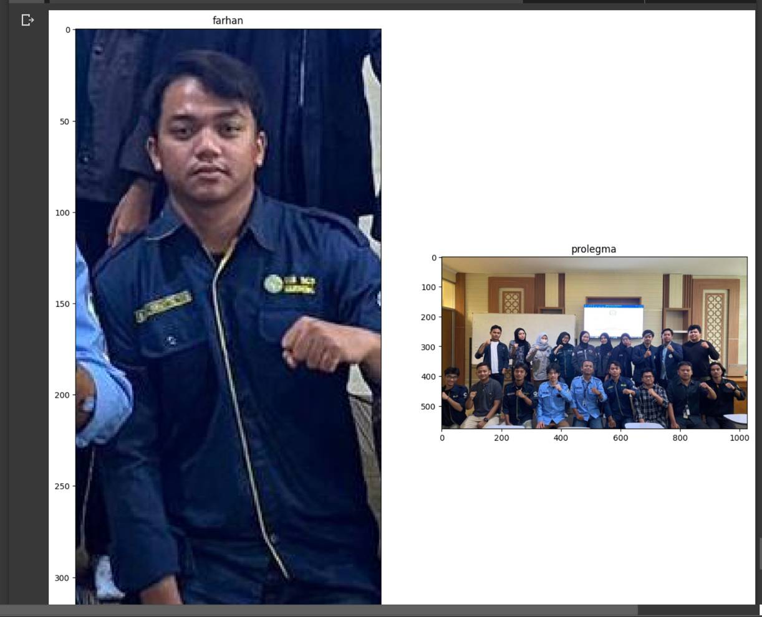

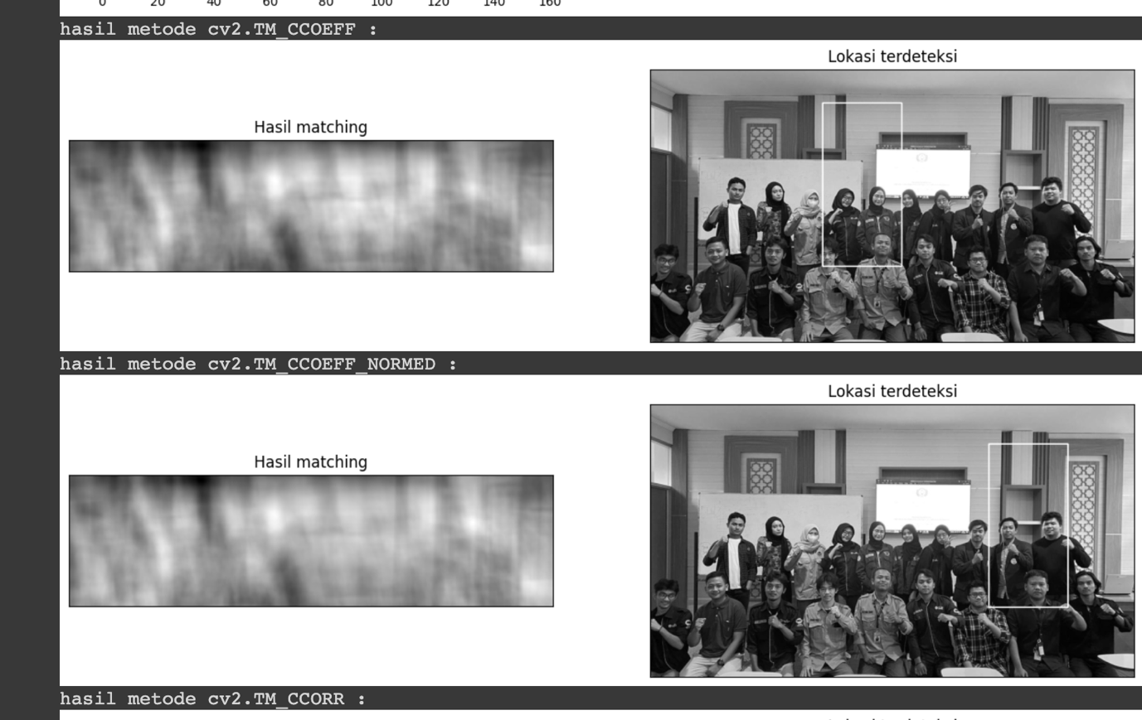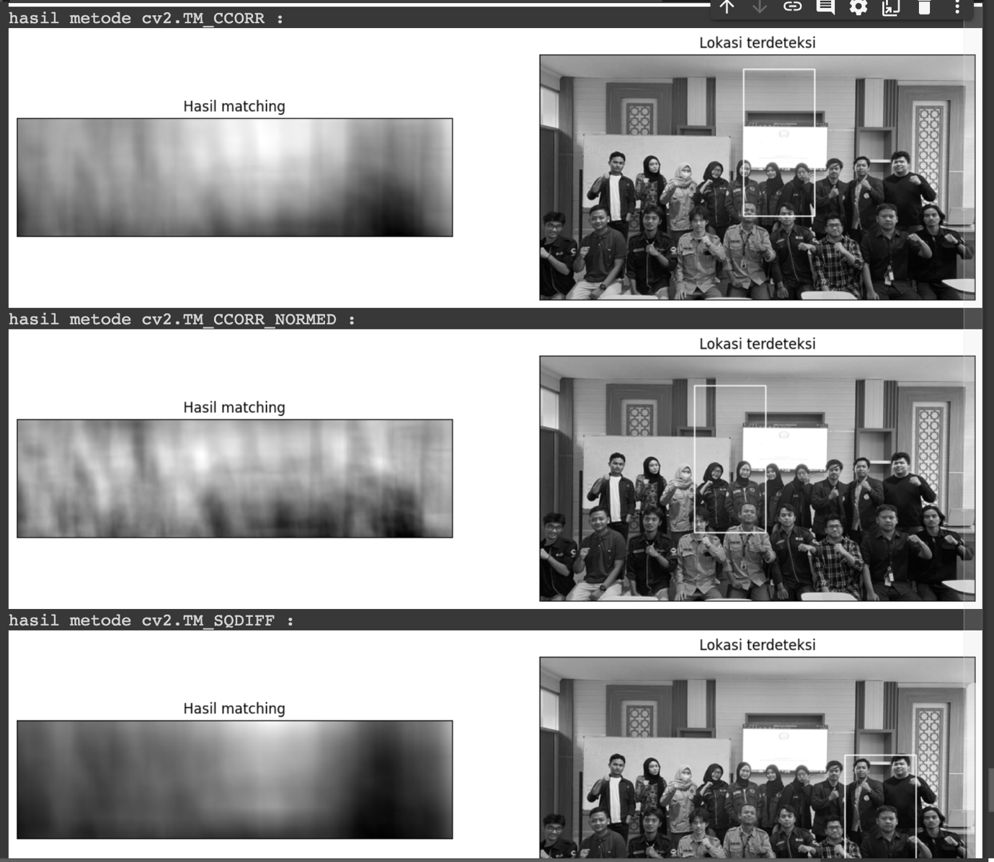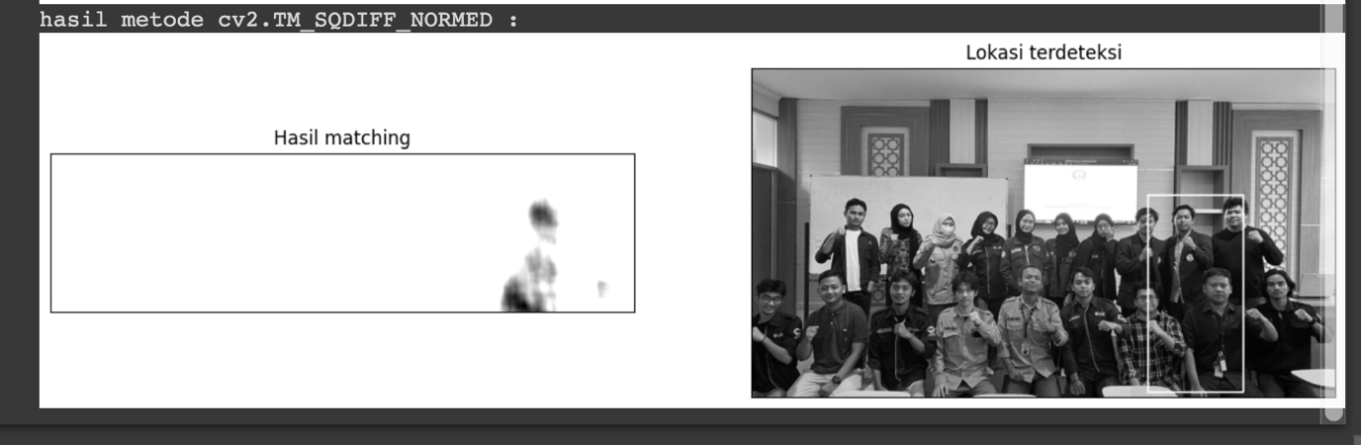

Deteksi dan Pencocokan Fitur dengan Template Matching: Membandingkan citra dengan template untuk mencocokkan fitur. Sederhana namun mungkin tidak efisien atau akurat jika terdapat variasi signifikan dalam fitur. Dengan demikian, setiap metode memiliki kelebihan dan kelemahan yang berbeda dalam ekstraksi dan deteksi fitur pada citra.